Desarrollo y optimización de un prototipo de robot humanoide con inteligencia biomecánica para interacción avanzada en minería subterránea.

Categoría: Minería 4.0
Automatización y nuevas tecnologías

Luis Angel Vilca Cabanillas
Universidad Nacional de Ingeniería

Keywords: Robot humanoide, minería subterránea, seguridad minera, inteligencia artificial, visión por computadora, monitoreo IoT.

INTRODUCCIÓN

La seguridad en la minería subterránea es un desafío crítico debido a factores como la presencia de gases tóxicos, riesgos de desprendimientos de roca y el incumplimiento de normas de seguridad. La actual supervisión de seguridad depende en gran medida de inspecciones manuales, exponiendo a los trabajadores a condiciones peligrosas. A pesar de los avances en automatización minera, el monitoreo en tiempo real sigue siendo una necesidad insatisfecha en muchos yacimientos.
En este contexto, el proyecto presenta el desarrollo de "Ukhu Bot", (‘Ukhu’, del quechua, significa subterráneo) un robot humanoide diseñado para asistir a los mineros mediante supervisión inteligente en tiempo real, integración de sensores avanzados y algoritmos de inteligencia artificial (IA). Además, el robot tendrá una función educativa y amigable, transmitiendo en formato video cuentos del libro La Tierra y sus Minerales del IIMP a niños de comunidades mineras, reforzando la seguridad y el compromiso social del sector. Además, contará con un sistema predictivo de desprendimiento de rocas, que alerta riesgos mediante sensores y procesamiento de datos.
Para precisar los alcances del proyecto, se han realizado pruebas en laboratorio y simulaciones de operación en entornos controlados, donde el robot ha demostrado su capacidad para detectar gases tóxicos, verificar el uso de EPP y transmitir datos en tiempo real mediante IoT, garantizando mediciones confiables. Estos resultados preliminares validan la viabilidad de la solución y sirven como base para futuras pruebas en entornos mineros reales.

OBJETIVOS
Desarrollar un robot humanoide con inteligencia biomecánica para mejorar la seguridad en la minería subterránea mediante monitoreo ambiental, detección de riesgos geotécnicos y verificación del uso de Equipos de Protección Personal (EPP). Además, el robot integrará un módulo educativo para sensibilizar a las comunidades mineras sobre seguridad, buenas prácticas mineras y entretenimiento.

METODOLOGÍA
Construcción del Robot Humanoide
Para este proyecto, se desarrolló un PROTOTIPO de robot humanoide, diseñado con una estructura articulada mediante micro servomotores SG90, permitiendo movimientos en sus extremidades. El sistema central del robot está basado en ESP32 y ATmega328P, los cuales gestionan tanto la movilidad como la recopilación y transmisión de datos en tiempo real. Adicionalmente, el robot está equipado con una ESP32-CAM, que permite el análisis de imágenes, junto con sensores especializados para la detección de gases en la mina.
El diseño mecánico y electrónico se estableció considerando las condiciones en las que operará el robot, asegurando una estructura eficiente y adaptable a distintos entornos mineros.

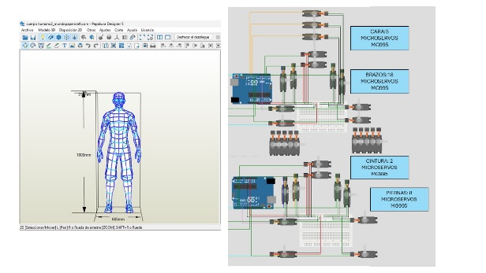

Figura 1. Circuito electrónico en 3D del robot humanoide.

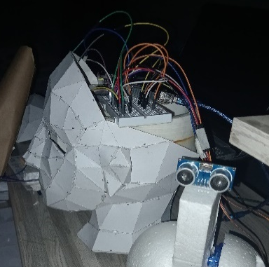

Figura 2. Cabeza de robot humanoide desarrollada para el prototipo.

Uso de ATmega328P y ESP32 para Sensado y Control
El sistema de control del robot fue programado en lenguaje C, estableciendo rutinas para:
- El control de movimiento, mediante la sincronización de los micro servomotores SG90, optimizando los ángulos de giro para una articulación fluida.
- La detección de gases peligrosos, integrando sensores MQ2, MQ135 y MQ7, con umbrales programados para alertar en caso de concentraciones elevadas.
- La captura de imágenes en entornos mineros, con la ESP32-CAM, permitiendo un monitoreo visual del área de trabajo.
- Para garantizar la fiabilidad de los datos, los sensores fueron calibrados mediante pruebas en diferentes condiciones ambientales, asegurando mediciones precisas en cada escenario minero.
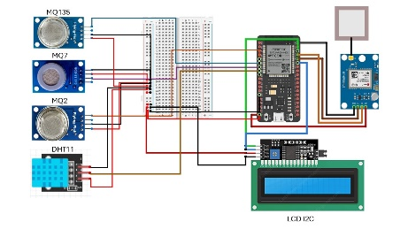
Figura 3. Circuito de control de sensores de gases integrado al sistema del robot.

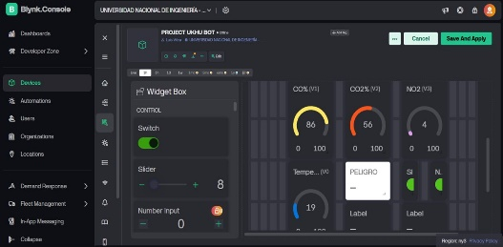

Figura 4. Interfaz IoT del sistema del robot diseñada en la plataforma Blynk.

Procesamiento de Imágenes para sistema predictivo de caída de Rocas
El reconocimiento visual en entornos mineros es fundamental para evaluar el cumplimiento de normativas de seguridad y la predicción de caída de rocas. Para ello, el robot cuenta con una ESP32-CAM, que captura imágenes en puntos estratégicos de la operación. Posteriormente, estas imágenes pueden ser analizadas mediante algoritmos de procesamiento digital, permitiendo identificar condiciones relevantes en el entorno.
El sistema de captura de imágenes se diseñó para optimizar la transmisión de datos, asegurando una eficiencia en el uso de los recursos del robot y evitando sobrecargas en la red de comunicación.

Implementación del Módulo Educativo
Además del monitoreo de seguridad, el robot cuenta con un componente educativo, cuyo propósito es fomentar la concientización sobre buenas prácticas en minería y entretenimiento a los niños. Para ello, se ha diseñado una interfaz audiovisual que permite la reproducción de contenido educativo relevante, facilitando la comprensión de conceptos clave en seguridad minera.
Este módulo incluye la transmisión de videos basados en cuentos del libro La Tierra y sus Minerales del IIMP, los cuales han sido adaptados para reforzar el aprendizaje de manera dinámica e interactiva.

RESULTADOS
El robot Ukhu ha sido desarrollado y sometido a pruebas en entornos controlados, obteniendo resultados positivos en su desempeño. Entre los principales logros destacan:
- Reducción de riesgos laborales: El robot ha demostrado ser capaz de operar en entornos peligrosos sin intervención humana, reduciendo la exposición de las personas a gases tóxicos y áreas inestables.
- Monitoreo ambiental en tiempo real: Se logró la detección y transmisión de datos sobre la presencia de CO, CO₂ y NO₂ con una precisión del ±5%, permitiendo alertas inmediatas ante niveles críticos.
- Reconocimiento de EPP: La implementación de YOLOv8 ha permitido verificar el uso adecuado de cascos, chalecos y guantes con una precisión del 90% al 95%.
- Automatización de la supervisión minera: Gracias a su conectividad IoT con Blynk, se han realizado pruebas de transmisión de datos con una latencia promedio de 1.2 segundos, garantizando una respuesta rápida ante emergencias.
- Impacto educativo: Se ha implementado con éxito el módulo de narración interactiva, fomentando la concienciación sobre seguridad minera en comunidades aledañas.
- Aporte a la innovación minera: Este desarrollo sienta las bases para la integración de robótica avanzada en minería subterránea, contribuyendo a la transformación digital del sector.

CONCLUSIONES
El desarrollo y validación del robot humanoide Ukhu han demostrado su eficacia en la mejora de la seguridad minera mediante monitoreo autónomo y supervisión inteligente en tiempo real. La combinación de sensores de monitoreo, visión por computadora y conectividad IoT permite optimizar la gestión de riesgos y reducir la incidencia de accidentes laborales en la minería subterránea.

Los resultados obtenidos en pruebas controladas confirman su funcionalidad y viabilidad para ser implementado en operaciones mineras reales. Se recomienda avanzar hacia una fase de validación en entornos mineros operativos, en colaboración con empresas del sector, para evaluar su desempeño en condiciones extremas y ajustar mejoras según los requerimientos específicos de la industria.

Además, se sugiere el desarrollo de versiones mejoradas del sistema con mayor capacidad de autonomía, integración con gemelos digitales y ampliación del módulo educativo con tecnologías de realidad aumentada para fortalecer el impacto social del proyecto.

Director Académico de Ingeniería de Minas de SME Student Chapter – UNI Luis.vilca.c@uni.pe +51 918893241

